**Numele şi prenumeleLaţa Robert**

**Teoria sistemelor I – Tema de laborator**

**Termen de predare pe Campusul Virtual : 15.10.2021, ora 20.00**

Efectuați calculele:

|  |
| --- |
| a = (numărul de litere din numele dvs.) mod 5 = 4 |
| b = (numărul de litere din prenumele dvs.) mod 4 = 2  „mod” înseamnă „modulo” sau „restul împărțirii la” |

**A.** Folosind valorile a și b calculate mai sus, realizați un program Matlab/Scilab care să reprezinte graficele următoarelor 4 funcții astfel:

* o primă fereastră de afișare cuprinde reprezentările grafice ale funcțiilor *f1* (linie roșie punctată) si *f2* (linie verde linie-punct) suprapuse în același sistem de axe
* 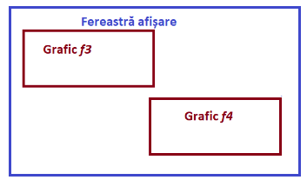a doua fereastră de afișare cuprinde reprezentările grafice ale funcțiilor *f3* (linie neagră și marcaj *) si *f4* (linie albastra și marcaj o ) amplasate pe diagonală.

1. $f1(t)=5sin(4πt)+{be}^{\frac{t}{2}}$, $t∈[-4, 5]$
2. $f2\left(t\right)=5t^{2}+at+\sqrt{30}$, $t∈[-5, 4]$
3. $f3\left(t\right)=\frac{\left|t^{3}\right|}{10}-10*cos⁡(\left(a+b\right)πt)$, $t∈[-2π, 2π]$
4. $f4\left(t\right)=ln\left|t^{3}\right|+t-a$, $t∈[-10, 10]$

**În fișier se inserează imaginile cu programele realizate și cu reprezentările grafice obținute.**

**B.** Pentru două din cele patru funcții să se realizeze schemele de simulare care conduc la reprezentarea graficelor lor. **În fișier se inserează imaginile cu schemele realizate (trebuie precizați parametrii blocurilor) și cu reprezentările grafice obținute.**

**Obs:**

**Se pot insera capturi de ecran și/sau imagini a programelor/ schemelor/ graficelor scrise pe foaie.**

**Aici se încarcă imaginile cu rezolvările**

